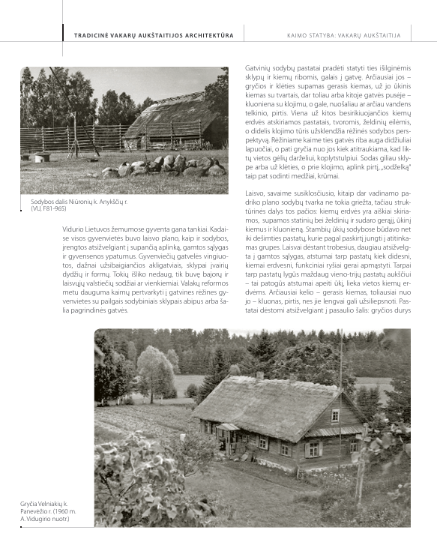

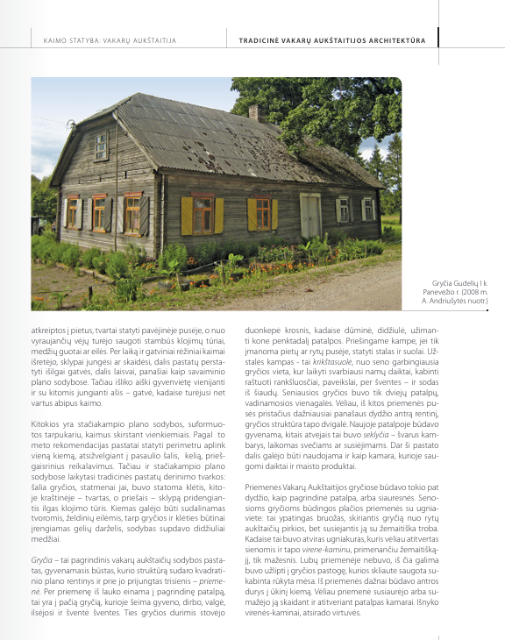

Nuoroda į šaltinį:  [Kaimo_statyba_Vakaru_Aukstaitija.pdf](https://ekgt.lt/media/dokumentai/etnine-kultura/Kaimo_statyba_Vakaru_Aukstaitija.pdf)